Baccalauréat Professionnel - Épreuve de contrôle
Session 2023
Physique Chimie (groupements 3)
Consignes au candidat
Préparation : 15 minutes
Entretien : 15 minutes
- Présenter brièvement le sujet ;
- Présenter la démarche de résolution, les résultats obtenus ;
- Répondre à la problématique.
L’usage de la calculatrice est autorisé (circulaire n° 2015-178 du 1er octobre 2015)

SUJET : Atténuation d’une onde sonore.


Dans son appartement Judith souhaite réaliser une cloison entre la cuisine et le salon en espérant que tous les sons émis par les appareils utilisés dans la cuisine seront atténués.
Judith hésite entre plusieurs matériaux : le polystyrène, le bois aggloméré et le plâtre.
Le conseiller du magasin bricolage lui conseille d’opter pour la pose de plaques de plâtre pour assurer une meilleure isolation phonique.

Problématique :
Le conseiller du magasin a-t-il raison de lui conseiller la plaque de plâtre ? Justifier.

Montage expérimental et relevé de mesures :
Matériel
□ Caisson phonique
□ Haut-parleur
□ Sonomètre
□ GBF
□ Echantillons de plaques : plâtre, polystyrène de bois aggloméré.
On simule cette situation au laboratoire par le
montage suivant :
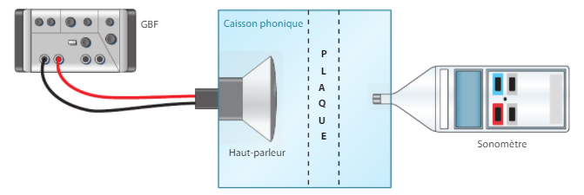

Relevé de mesures
Les mesures du niveau d’intensité sonore L effectuées sur les différentes plaques sont regroupées dans le tableau ci-dessous.

Nature de la plaque | Aucune | Polystyrène | Bois aggloméré | Plâtre
Mesure de L (en dB) | 78 | 60 | 63 | 62

1°) A l’aide du schéma de montage ci-dessus, proposer un protocole expérimental permettant d’obtenir le relevé de mesures fourni.

2°) Déterminer les indices d’affaiblissement R des différents matériaux testés. Utiliser le document donné en annexe.

3°) A partir des résultats obtenus, classer les différents matériaux du moins isolant au plus isolant.

4°) Répondre à la problématique en s’appuyant sur les conclusions précédentes.

Annexes
L’isolation acoustique est l’ensemble des procédés mis en œuvre pour réduire le niveau d’intensité sonore dans un local voisin d’une source de bruit.
Pour mesurer l’efficacité d’une paroi, on mesure l’indice d’affaiblissement acoustique R, exprimé ne dB.

Indice d’affaiblissement d’une paroi
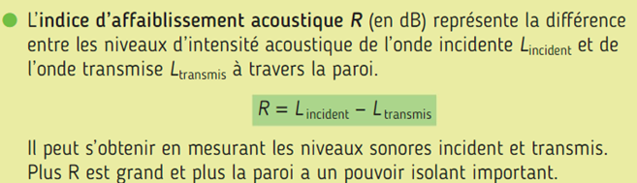
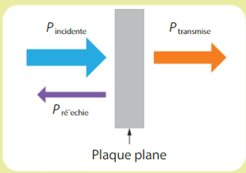

- L_{incident} représente le niveau d’intensité sans plaque.
Pistes de questionnement pour l’examinateur
Dans quelle catégorie de seuil acoustique classez-vous le son émis dans la cuisine ?
Utiliser l’échelle d’intensité acoustique donnée ci-dessous.

